Pressmeddelande Sulz am Neckar, september 2017

Allt i handen

KIPP presenterar variabla handtagssystem för kulspärrbultar

HEINRICH KIPP WERK har utökat sortimentet kulspärrbultar i tid för MOTEK 2017. Besökare kan mellan den 9:e - 12:e oktober 2017 övertyga sig i Stuttgart över bland annat mångfalden handtagsvarianter samt den praktiska användningen.

Kulspärrbultarna av ädelstål från KIPP används till att enkelt ansluta eller fixera två delar eller arbetsstycken. Genom att trycka på och släppa tryckknappen låses bultarna säkert. Det som är speciellt med det utökade produktsortimentet är den stora variationen. Förutom basvarianten erbjuder KIPP efter förfrågan olika handtagsvarianter av plast. Pilzgriff sparar plats, L-Griff kan användas intuitivt och T-Griff har ett övertygande grepp – alla tre varianter förfogar över en liknande design.
Som ett annat optiskt alternativ finns en till variant med ett svampformat handtag av rostfritt stål.

Kulspärrbultarna tillverkas som modulplattform. Därmed kan KIPP tillverka och erbjuda ett större styckantal till ett attraktivt pris. Förutom standardhandtag i svampform, T-form och L-form av svartgrå plast erbjuder KIPP också pulverbehandlade T- och L-handtag av zink som imponerar med större temperaturbeständighet. Alla kurspärrbultar är tillverkade av ädelstål och med diameter mellan 5 och 16 mm samt längder från 10 till 80 mm eller individuella specialstorlekar.

HEINRICH KIPP WERK visar kulspärrbultarna och andra produkter i hall 3, monter 3325. Teamet ser fram emot att träffa intresserade besökare och bjuder de på en varm dryck i den egna CAFÉ lounge.

Tecken:
Headline: 59 tecken
Pre-head: 13 tecken
Text: 1 493 tecken
Total: 1 566 tecken

KIPP SCANDINAVIA AB
Henrik Bäckström
Zakrisdalsvägen 26
653 42 Karlstad

Telefon: +46 54 565 500
E-Mail: henrik.backstrom@kipp.com

Mer information och bilder
Tyskland, News/Pressmeddelande

Foto

KIPP Kulspärrbult  Foto: KIPP  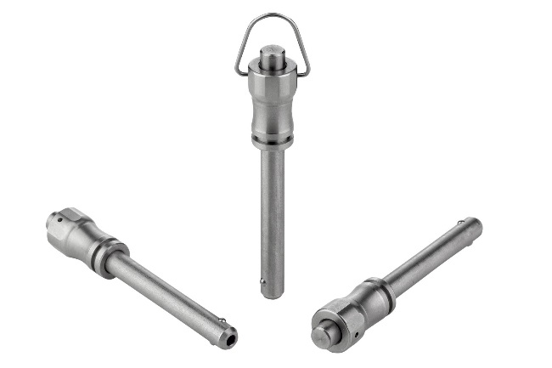  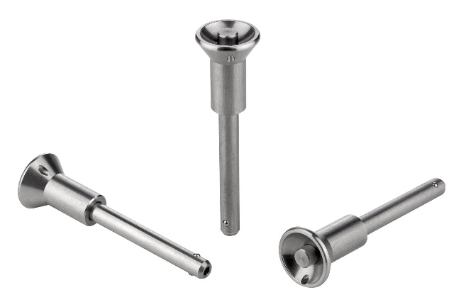  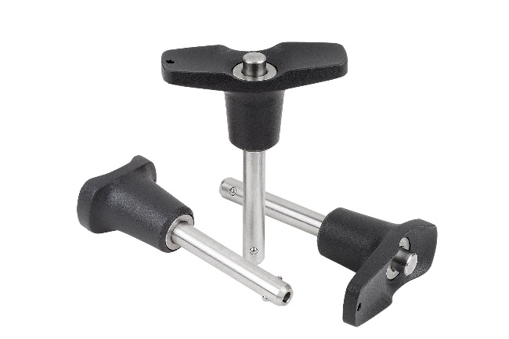 | Bildfil:  KIPP-Kugelsperrbolzen-Edelstahl-selbstsichernd-K0790.jpg  Bildfil:  KIPP-Kugelsperrbolzen-Pilzgriff-selbstsichernd-K0791.jpg  Bildfil:  KIPP-Kugelsperrbolzen-selbstsichernd-K0792.jpg

